Stress management
door Gerard Feller
Definitie
Sinds mensenheugenis is er stress. Het is niet gemakkelijk een definitie van stress te geven die voor iedereen acceptabel is. Het begrip wordt verschillend geïnterpreteerd door verschillende groepen mensen. Artsen, psychologen, zakenmensen en 'leken' gebruiken het woord op hun eigen manier. Artsen spreken in termen van fysiologische mechanismen, psychologen in gedragsveranderingen en zakenmensen in termen van 'organisatorische uitdagingen'. Leken spreken in termen van huiselijke problemen en christenen in termen van geestelijke strijd. Je zou stress in zijn algemeenheid zo kunnen definiëren dat als de fysieke, geestelijke of psychologische belasting hoger is dan de belastbaarheid is er sprake van stress. Let op dit is niet altijd ziekmakend of prestatie verminderend. De mens heeft geleerd op psychologische, biologisch en geestelijk niveau zich aan te passen aan stress, er is dan sprake van een adaptatieproces dat betekent dat krachten op verschillend niveau worden aangewend om de stressor het hoofd te bieden en te overwinnen. Zoals gezegd er zijn stressoren van allerlei niveau fysieke, psychische, geestelijke biologische en nog veel meer.
Bij een koude stressor bijvoorbeeld bij langdurige blootstelling aan koude temperaturen (fysieke stress) reageert het lichaam met het inschakelen van naburige mechanismen door bijvoorbeeld met rillingen zich aan te passen en kan zo de stressor, de koude prikkel uiteindelijk overwinnen en per saldo sterker uit de strijd komen. Men is meer bestand tegen koude prikkels voortaan. Dit aanpassing of adaptievermogen geldt op alle niveaus Seleije (1976) noemt dit eustress of positieve stress. Als het samenspel van lichaam, psyché of geest van een mens de stressprikkels niet kan overwinnen kan dit tot schade, ziekte, of verminderde weerstand leiden dit noemt men distress (negatief uitwerkende stress) Natuurlijk geldt dit voor ieder mens in een verschillende mate, onder andere afhankelijk van veel factoren.

Wel of niet ziek Net als in de computerwereld, is er in het functioneren van de mens, een door God gegeven 'hardware' (structuur + invloeden) Dit werkt in combinatie met het programma dat de individuele mens zelf kiest. Dit zijn de persoonlijke wils beslissingen van de mens, net als in de IT branche zijn we 'storingsgevoelig' ( vulnerabel) Van buiten de mens tot de mens gekomen door de gebeurtenissen van Gen.2. De omvang (dispositie) van de vulnerabiliteit en sensibiliteit is eveneens te wijten aan de 'hardware ‘van de mens, en afhankelijk van verschillende facoren die behoren tot het wezen van de mens. Ze worden bij het schema van Zubin genoemd de predispositionele factoren (voorbestemde factoren) De genetische aanleg, er zijn mensen met een olifantshuid en daartegenover mensen die 'binnenste buiten' leven qua tollerantievermogen en geen enkele bescherming hebben voor de buitenwereld. Verder blijkt steeds vaker dat er structurele organische hersenfunctiestoornissen zijn denk aan epilepsiepatiënten, ADHD, hyper kinetische en ontwikkelingsstoornissen op basis van alcohol syndroom van de moeder. Natuurlijk is een van de belangrijkste pre dis positionele factoren de vorming van het totaalbeeld van milieu, opvoeding, scholing en ervaring. Vooral negatieve ervaringen hebben in het algemeen een grotere impact dan positieve gebeurtenissen omdat ze een directe invloed hebben op het prikkelniveau van het gevoeligheidsmechanisme. Verder spelen pre morbide factoren een rol, dit zijn de bij ziektes doorgemaakte negatieve ervaringen. Bijvoorbeeld het kreunen van mensen bij negatieve psychische aandoeningen. Maar ook de psychische wonden veroorzaakt door lange ziekenhuisopnames.
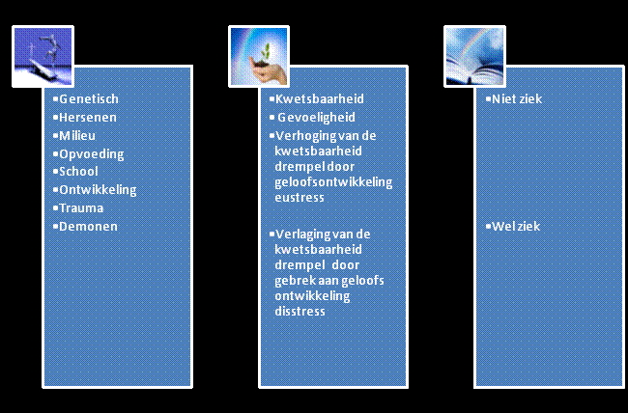

Het omgaan met allerlei grenzen lichamelijk psychisch en geestelijk, de overwinningen en verliezen hierin spelen allemaal mee. In het bovenstaande aangepaste schema van Zubin ziet u een beperkt overzicht hoe o.a. stress wel of niet tot ziekte kan leiden
Biologie van stress
Fysiologie van stress Laten we stressmanagement allereerst eens op een biologisch niveau bekijken. Adaptie is een proces van aanpassing door een toegenomen lokale belastbaarheid dit leidt tot een aspecifieke reactie in het lichaam. Deze reactie is in eerste instantie een ontstekingsreactie. Deze heeft tot doel het weefsel weerstand te bieden voor de gevolgen van het overschrijden van de belastbaarheid. Indringers worden onschadelijk gemaakt of ingekapseld met bindweefsel en wondgenezing Seleye noemt dit LAS= local adaption syndrome dit is een aspecifieke reactie op stress. Men onderscheidt hierin drie fases Alarmfase is een lokale reactie die zich uitbreidt in de omgeving, zelfs andere organen worden actief (bv. rillen) als dit slaagt daalt de overmatige activiteit van de andere organen wordt de prikkel alleen door het doelorgaan verwerkt. Het doelorgaan is meer belastbaar Weerstandsfase de adaptie, de aanpassing van weefsels en organen kent een grens. Het orgaan raakt uitgeput, waardoor de belastbaarheid verminderd, waardoor andere organen weer worden ingeschakeld waardoor weer opnieuw verschijnselen alarmfase Uitputtingsfase de aanpassing is niet meer vanzelfsprekend Deze drie fase heten General Adaption Syndrome (GAS) Bij een sterkere en snelle opeenvolging van prikkels en verkorting neemt tenslotte de herstelfase geheel af. (chronische stress) kwaliteit van het bindweefsel verminderd er is een verlaagde mechanische belastbaarheid en weefselherstel
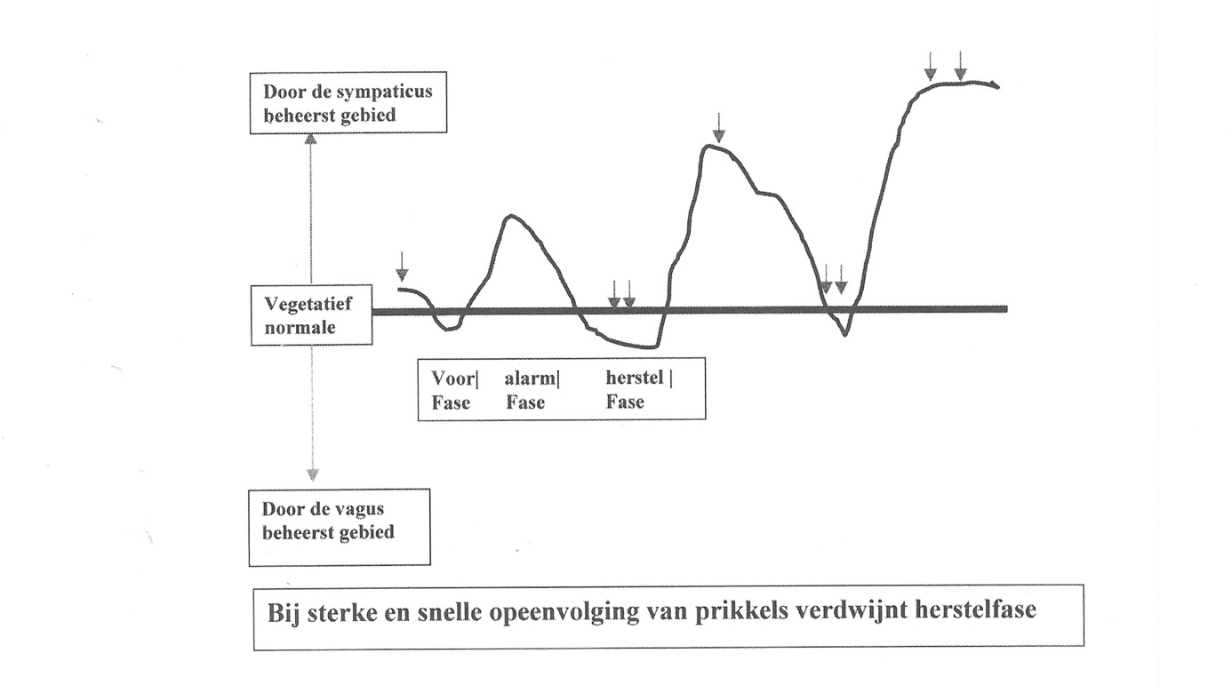
De voorfase is de oplopende spanning voor een acute uitbarsting van spanning, denk eens aan het wachten op een examenuitslag, het trommelen met de vingers, 'de stilte voor de storm' De voorfase van dit toenemend stressgebeuren hetgeen lang of kort kan zijn wordt beheerst door dat deel van het onbewuste zenuwstelsel dat we de parasympaticus of vagus noemen en dat de bloedsomloop en stofwisselingsprocessen allereerst in de 'afwachtstand' plaatst. Op dit verlagen van vitale functies volgt dan de acute alarmfase, de hoofdfase van de stressreactie met een steil oplopen van de activiteit waarbij de sympathicus de overhand krijgt. Dit is het actieve systeem van het onbewuste zenuwstelsel wat allerlei krachten in het lichaam mobiliseert zoals versnelling van de ademing, toename spierspanning, verhoging bloeddruk en nog veel meer. Normaal volgt op deze acute alarmfase dan de fase van herstel. De 'opwinding' van de sympathicus neemt af en de verhoogde functies van stofwisseling en bloedcirculatie keren naar hun rusttoestand terug of nemen zelfs nog meer af, opnieuw onder invloed van de parasympaticus tot beneden het uitgangsniveau. (zie schema) In principe is deze drietakt een zeer nuttig biologisch mechanisme, omdat het bijzonder effectief gebruik maakt van lichamelijke krachten om stressoren te overwinnen. Neuro-endocrine systeem HSBM= hypothalamus-sympaticus-bijniermerg-as (Fight or flight) Dit is de reactie van het lichaam op acute stress. Dit mechanisme wordt bestuurd door het sympathische zenuwstelsel en haar chemische boodschappers: de catecholaminen (epinefrine en norepinefrine) Het sympathische (onbewuste) zenuwstelsel staat onder controle van de hypothalamus, een klein maar krachtig deel van de hersenen. Als reactie op stress wordt het bijniermerg aangezet tot de productie van onder andere adrenaline.
Er wordt extra bloed naar de spieren gestuurd, de bloeddruk neemt toe, en de bloedsuikerspiegel stijgt, de lever verhoogt, stimuleert de ontgiftiging en er worden beschermende stoffen afgescheiden. Verder wordt de spijsvertering onderdrukt omdat dit organisme niet van direct levensbelang is. Er vindt een aanmaak aan van stemmingsverbeterende en pijnstillende stoffen in de hersenen plaats. (enkefalinen) Deze reacties worden samen de 'flight of fight-reacties'genoemd. Dit is de toestand waarin de mens in een acute blootstelling van stress moest overleven. In de moderne tijd is het vaak niet alleen een fysieke stressprikkel maar ook psychische stress waardoor de mens reageert alsof hij levensgevaarlijk bedreigd wordt. Als de mens echter langdurig met stress reacties in zijn lichaam te maken heeft, bijvoorbeeld als hij zijn krant leest en zijn lichaam reageert of het levensgevaarlijk bedreigt wordt gaat het fout. (Uitputtingsfase zie boven) HHBS hypothalamus -hypofyse-bijnierschors-as Seleye beschreef het vrijkomen van cortisonen (cortisol) onder invloed van stress. Dit is na de acute reactie van het lichaam die we bij de hhbs-as. Er komen door langdurige stress bij het voortdurend overschrijden van de belastbaarheid negatieve gevolgen. Bij proefdieren ontstonden atrofie van het lymfatisch weefsel en thymusweefsel (schildklier) , hypertrofie van bijnierschors en bloederige maagzweren. De hypofyse(hersenklier) produceert CRF (corticotrope release factor) waardoor de hersenklier ACTH (adrenocorticotrope hormoon) in het bloed laat vrijkomen. Dit zet de bijnier SCHORS aan tot de productie van glucocorticoiden.
Deze temperen de stressreacties door ontstekingen te remmen en het immuunsysteem te dempen. Dit is goed anders zou de mens overlijden aan de langdurige extreme reacties op stress. (dit is de HHBS as die voortdurend communiceert op de HSBM as) Het nadeel is dat door de voortdurende cortisol productie de schadelijke stoffen kunnen zorgen voor een uitgebreide bindweefselvorming in weefsels en organen (Fibromyalgie!) Het cortisol is in de 1ste fase van GAS verhoogd, in de 2e fase normaal en 3e fase weer verhoogd(uitputting) Glucocorticoiden dempen dus de stressreacties en remmen een al te sterke defensie op de stressprikkel. Veel glucocorticoïd in bloed wijzen dus op uitputting Een forse(korte) overbelasting laat het ACTH-niveau veel minder stijgen dan vele kleinere overbelastingen. Deze overbelasting factoren kunnen zijn fysieke stressoren: hitte, koude, extreme spierarbeid en beschadiging of trauma van weefsels.
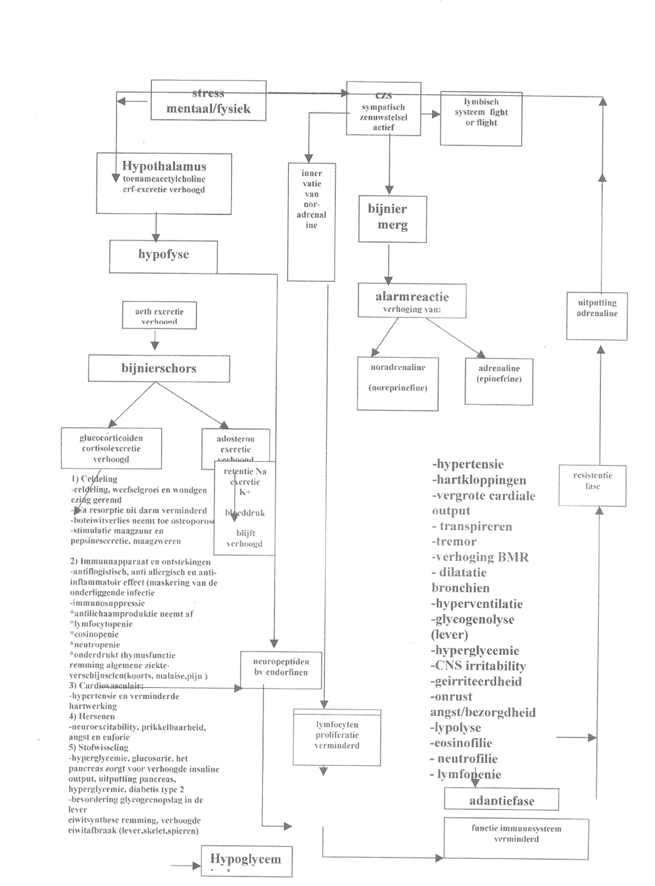

Maar denk ook aan psychologische factoren zoals angst, manipulatie, dwang (vergelijk dit met de uitslagen van het onderzoek van rat in een dwangbuis door Seleye. Het ACTH met daardoor de productie van glucocorticoïd kan ook worden verhoogd onder invloed van onze gedachten. Als we rekening houden met fysische stress, sterke emoties en controleverlies zien we ook een sterke stijging van ACTH en cortisol. Naast ACTH wordt van het zelfde pro-hormoon dat enzymatisch geknipt wordt ook BETA-ENDORFINE aangemaakt, die een pijndemping geeft en gemakkelijk is bij het overschrijden van de belastbaarheid. De glucocorticoïd die tijdens stress vrijkomen hebben een ook een effect op het geheugen. Ze zorgen dat een stressvolle gebeurtenis beter onthouden wordt. (Sensibilisatie) Vaak wordt negatief gesproken over glucocorticoïd uit de bijnierschors maar zonder hen kun je niet leven. Witte bloedcellen ruimen de beschadigde weefsels op door macromoleculen met enzymen af te breken. Glucocorticoiden remmen het vrijkomen van deze enzymen. Zodat de soms agressieve ontstekingsreactie getemperd wordt.
Zo blijft de homeostasis gehandhaafd (biologisch evenwicht) Door de hoge glucoseconcentraties wordt echter ook de eiwitsynthese geremd. En wordt in de lever uit aminozuren glucose gevormd. (glucogenese). In de spieren, ligamenten en pezen kan daardoor de hoeveelheid eiwitten afnemen, de kwaliteit van het bindweefsel neemt af (door onvoldoende matrix en collageen vorming) Dit zorgt weer voor een verminderde belastbaarheid van het spierpees en botapparaat. Bij stress is wondgenezing wel met 40% vertraagd mede door de onderdrukking van het immuunsysteem. Ook bij psychologische stress (rouw, etc) zijn dezelfde getallen gevonden Door stress wordt zenuwstelsel orthosympatisch geweldig gemobiliseerd terwijl dit lichamelijk nauwelijks ontladen wordt. De hedendaagse mens beweegt nog maar 15 % in vergelijking met twee eeuwen geleden en kent veel meer stress in relaties, maatschappij verkeer, werk, milieu. De eenmaal gemobiliseerde vetzuren worden geleidelijk in cholesterol omgezet en op de vaatwanden afgezet, hetgeen aderverkalking versnelt. Er vindt een verschuiving van de hormoonhuishouding plaats door stress en daardoor afwijkingen in het vegetatieve zenuwstelsel. Onzekerheid en nervositeit prikkelen via hormoonsysteem, de maag tot grotere maagzuurafzetting en darmkrampen (spastische darm) De natuurlijke afreagerende seksualiteit door stress wordt gereduceerd, zodat via de hormoonhuishouding, secundaire stressoren zoals frustratie leiden tot impotentie Alleen al door het verminderde immuunsysteem leidt chronische stress gemakkelijker tot kanker, ook door de verzwakking van de schildklier die normaal een grote rol speelt bij afweermechanismen.

Andere chronische gevolgen van stress zijn wisselende bloedsuikerspiegels, depressiviteit, slaapstoornissen en hart en vaataandoeningen. (zie onder andere mijn boek stress deel1 en in mijn artikelen heel de mens deel 1 en 2)) De psychologie van stress Om de verschillende manieren van omgaan met stress in kaart te brengen kunnen we gebruik maken van een aangepast stressmodel van Gaillard (1996) Hierbij worden de verhoudingen tussen de mentale /emotionele belasting en belastbaarheid van mensen in kaart gebracht. We kunnen dit uitbreiden met geestelijke factoren. De eerste verdeling van stress factoren zijn factoren die binnen of buiten de mens (omgevingsfactoren) gelegen zijn. Het is van belang te onderscheiden dat onderdelen van de genoemde stressfactoren in aard en impact kunnen verschillen. De dood van een echtgenoot (e) weegt natuurlijk zwaarder dan een baas die tijdelijk teveel vraagt. Buiten de objectieve mate van stress is het natuurlijk van belang te zien hoe een persoon dit zelf ervaart. (subjectief) Bij chronische stressklachten is, zoals eerder vermeldt, gebleken dat chronische 'kleine' stressoren op den duur meer negatieve invloed hebben dan één grote acute stressor.
Natuurlijk heeft de mens te maken met een optelsom van verschillende soorten stressoren. Bij de omgevingsfactoren kun je denken aan fysieke aspecten zoals geluidshinder, vibratie, temperatuur invloeden, fysiek zwaar en eenzijdig werk zonder pauzes, enzovoort. Verder zou je werkomgeving stressoren kunnen benoemen als takenpakket, ploegendienst en saai onverantwoordelijk werk. Als derde omgevingsfactor zijn de rolconflicten te noemen zoals een onduidelijke CAO, verantwoordelijkheden, een onbegrensd takenpakket.
Ten vierde relationele factoren zoals autoritair leiderschap, slecht werkklimaat, slechte familie en andere sociale relaties in werk, gezin. Kerk en vrije tijd. Het vijfde punt is carrièreontwikkeling als een bron van spanning. (Sutherland 1988) of als er een discrepantie bestaat tussen wat men doet en wat men krijgt. (Geld, promotie) De belangrijkste negatieve stressoren zijn vaak oncontroleerbare negatieve situaties en aan de andere kant het onvermogen om zaken (gedeeltelijk) los te laten (perfectionisme) Karasek toont aan dat de invloed van werkomgeving en welzijn door twee factoren te voorspellen is: werklast en regelruimte.
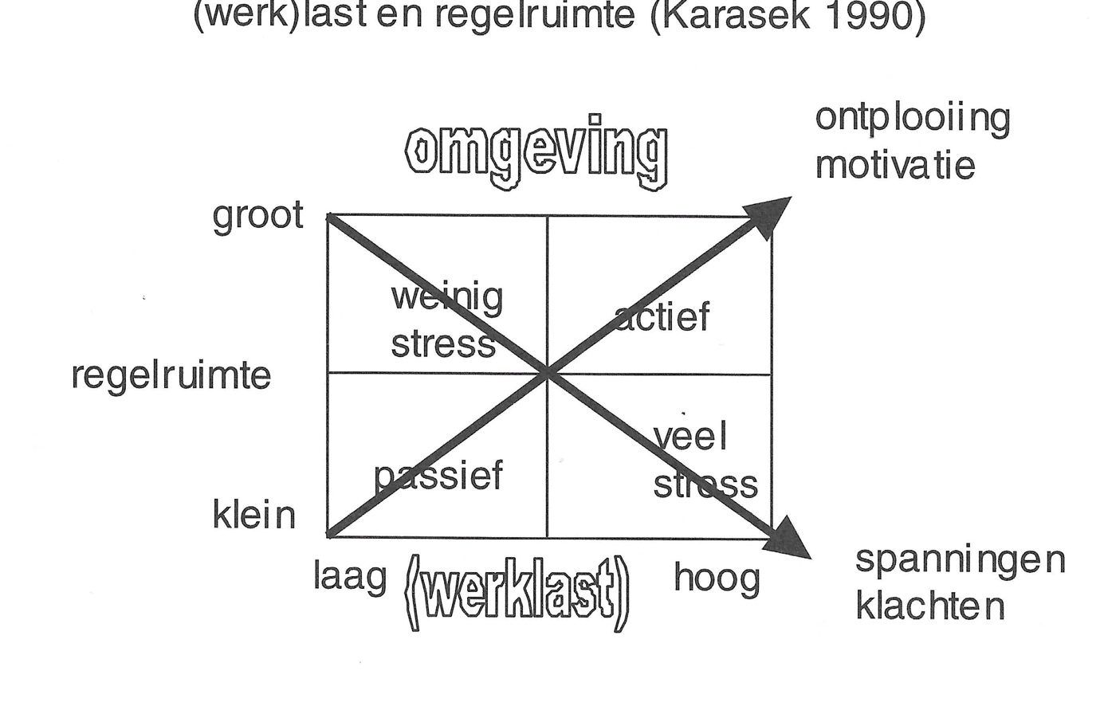
Onder het laatste verstaan we de mogelijkheden om problemen op te lossen, beslissingen te nemen, bepaalde taken even uit te stellen eigen verantwoordelijkheden te nemen die duidelijk begrensd zijn. Burken (2000) breidt dit uit met een derde factor sociale steun (Johnson 1988). Regelruimte en beheersbaarheid zijn nauw met elkaar verbonden. Daar waar we dingen actief kunnen regelen wordt stressmanagement gemakkelijker. Zo kan actief de omgeving hoge eisen stellen (iemand heeft bijvoorbeeld vijf kinderen, maar men heeft veel regelmogelijkheden. (tijd, geld, oppas, geestelijk leven) In die zin is er sprake van een positief stimulerende leefwereld die iemand ondernemend maakt, door de grote regelruimte kan men zich vol ontplooien. Passief kunnen de eisen heel laag zijn bijvoorbeeld geen werk terwijl de regelruimte (geen geschikte scholing, geen sociaal netwerk, geen geestelijk leven) beperkt is. Deze situatie kan leiden tot apathie en depressieve gevoelens. Doordat geen of te weinig beroep gedaan wordt op iemands capaciteiten zal hij langzamerhand zijn vaardigheden verliezen en uiteindelijk helemaal niet meer in staat zijn deze te gebruiken. Weinig stress hier zijn de eisen laag gecombineerd met een grote regelruimte. Bijvoorbeeld middelbare mensen met een goede relatie en voldoende financiële mogelijkheden. Veel stress, de omgeving stelt hoge eisen, bijvoorbeeld vier kinderen waarvan een gehandicapt en een inwonende schoonmoeder die dement is terwijl de regelruimte beperkt is, geen hulp van familie, geen geld voor oppas enzovoort.

Door welke bril bekijkt iemand stress? Iemand zal stress ervaren bij een situatie die getaxeerd wordt als een dreiging, een verlies of een uitdaging. Is er bij de stressoren sprake van klacht gerelateerde factoren zoals pijn, functionele beperkingen, verminderde sociale participatie of zijn het meer stressoren die te maken hebben met de leefwereld, zoals bijvoorbeeld een overladen dagprogramma? Verder kun je onderscheid maken tussen de primaire taxatie van een situatie, hierbij beoordeelt men razendsnel of het een potentieel (fysieke) dreiging betreft. Verder is de stressreactie afhankelijk van de secundaire taxatie, de is de verfijnde uitwerking van de situatie, wat denk je dat je ertegen kunt doen, niets of van alles? Wat schat je in aan coping bronnen? Doorgaans is coping zowel gericht als op het probleem als de emoties. Door heftige emoties kan het probleemoplossend vermogen gestoord worden. Bij probleemgeoriënteerde gedragsmatige coping zal iemand informatie inwinnen, plannen maken, met anderen overleggen enzovoort.
Het (her)krijgen van controle over een problematische situatie is dan in het algemeen gunstig, en daardoor de dreiging minder. Deze vorm van coping is echter ongunstig als de psychofysiologische kosten groter zijn dan de baten. Als het moeten uitoefenen van controle moeilijk is en veel mentale of fysieke inspanning kost leidt deze coping vorm juist tot een verhoogde sympathische activiteit. (Dantzer 1993)
Probleemoplossende coping wordt ook wel actieve coping genoemd en is geassocieerd met een toename van activiteit in de bijnierschorsas. Daarnaast is er probleemgeoriënteerde cognitieve coping, dit vindt plaats als iemand anders tegen een probleem gaat aankijken. Hij gaat andere aspecten in een moeilijke situatie belichten en herwaarderen. Van problemen kun je leren. Natuurlijk blijft een ramp een ramp. Bij emotiegeoriënteerde gedragsmatige coping verzacht men de negatieve emoties. Men gaat spanning afleidende activiteiten vertonen zoals nagelbijten met de voeten bewegen of tandenknarsen. Sommigen steken 'de kop in het zand' hetgeen overigens beter werkt bij acute stressoren dan meer chronische. Men kan echter ook sociaal emotionele steun zoeken door informatie of personen. Tot slot is er de emotiegeoriënteerde cognitieve coping die plaats vindt als iemand zijn verhaal vertelt. Dit is met het uiten van de bijbehorende emoties gunstig. (Pennebaker 1988) Daardoor vermindert het arousal omdat het verhaal vertellen dwingt tot een cognitieve verwerking. Er zijn ook nog strategieën die tot meer afstand tot het probleem leiden zoals emotionele inhibitie, repressie, defensieve vermijding en ontkenning. In het algemeen zullen bij problemen die chronisch onoplosbaar lijken meer emotie gefocuste strategieën moeten worden toegepast en bij veranderbare problemen meer probleemoplossende strategieën.
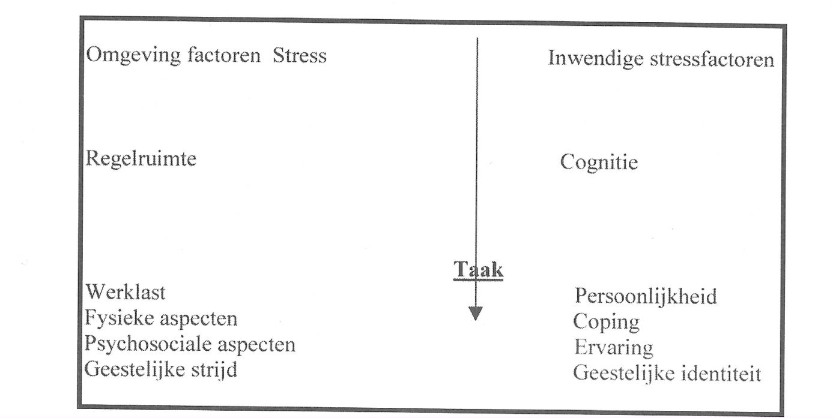

Verschillen in cognitief functioneren kunnen het stressproces in verschillende fasen beïnvloeden. (Payne 1991) Een belangrijke component is de contextuele intelligentie. Deze intelligentie is belangrijk voor adaptie in het dagelijks leven. Ze bevat onder andere onderdelen als verbale vermogens en sociale competentie. Door een sterk probleemoplossend vermogen of inzicht is de primaire taxatie vaak beter. De verbale en sociale vermogens zorgen voor voldoende informatie (lezen een vergadering organiseren) Een slechte probleemoplosser zal zijn coping bronnen niet goed onderzoeken, (slechte secundaire taxatie) en minder raad en steun vragen. Ze scoren laag op communicatie terwijl dat juist de kern vormt voor het tot stand brengen van veranderingen op het sociale vlak. (Payne 1991)
Stress en geestelijk leven
Zijn veel psychologische en lichamelijke stressmanagementmethoden erop gericht zelf controle en overzicht te verkrijgen in situaties, geestelijk gezien is overgave aan God een belangrijk hulpmiddel. Natuurlijk mag je de psychologische en geestelijke principes niet tegen elkaar uitspelen, beiden zijn van groot belang. Er zijn in de Bijbel heel wat principes van stressmanagement te leren. Het woord in de Bijbel wat het meeste met stress overeenkomt vinden we in Joh.16:33: In de wereld lijdt gij verdrukking (thlipsis=druk, beklemming, stress) , maar houdt goede moed, Ik, (Jezus) heb de wereld overwonnen. De wereld staat dan voor de kosmos, de geest van deze wereldtijd, alles waar we in deze tijd mee in aanraking komen. Een van de belangrijkste stressfactoren van een mens is het feit dat we leven in twee realiteiten. De geestelijke realiteit (GR) en de aardse realiteit (AR) We belijden geestelijk gezien heel wat: We leven niet meer voor onszelf, maar voor Christus (Gal.2:20) We wandelen in de hemel met Christus we zijn rimpelloos en rein, geestelijk gezegend met alle geestelijke zegen in Christus. (Ef.1) enzovoort. In het dagelijks leven in de aardse realiteit is het soms moeilijk die geestelijke realiteit te laten integreren. In de dagelijkse stress van werk, relaties, onvolkomenheden, geldnood, zondig gedrag, afwijzing, teleurstellingen enzovoort ervaren we de druk van de kosmos (wereld)
Vaak leidt het spanningsveld tussen wat we belijden en wat we niet doen tot een vlucht naar alleen de geestelijke realiteit of de vlucht alleen naar de aardse realiteit. We raken overgeestelijk, spreken 'de tale Kanaans' en lopen alleen met ons hoofd in de wolken zonder enig contact te hebben met onze aardse verantwoordelijkheden in ons gezin, werk, stad en maatschappij. Dit leidt tot een 'stress schizofrenie' die de mensen ziek kan maken. De andere vluchtweg is dat mensen hun geestelijk leven en inzicht totaal overboord zetten en zich alleen richten op de aardse realiteit. Of zich door het spanningsveld zo zondig voelen dat er voor hen geen genade in het geloof schijnt te zijn. Nee het beste stressmanagement is de geestelijke realiteit integreren in het aardse. In de boven aangehaalde tekst zegt Jezus In de wereld lijdt gij verdrukking, maar houdt goede moed, Ik heb de wereld overwonnen. Naast een reëel besef van onze eigen verantwoordelijkheden, moeten we realiseren dat de bijbelse beloftes ondanks de zichtbare schijn van het tegendeel recht overeind staan. (God zal ons niet boven draagkracht beproeven, Hij is met ons tot de voleinding der wereld, Hij heeft alles in Zijn hand, Hij is 'in control' in de wereld en in ons leven. We moeten de dingen van boven bezien, vanuit een ander perspectief bekijken, namelijk vanuit de mogelijkheden van God zelf. In de psychologie lijkt dit op probleem georiënteerde cognitieve coping, met dit verschil dat het hier niet alleen een perceptie van de dingen is maar de objectieve werkelijkheid. Een ander belangrijke stresstechniek de emotie georiënteerde cognitieve stresscoping vinden we ook in de Bijbel terug, als God ons oproept ons hart uit te storten en onze gevoelens bij hem te brengen. (Psalmen o.a. 83 en 86)
Velen hebben de neiging zich in hun leven te focussen alleen op hun probleem (o.a.stress) Zo worden als het ware gehypnotiseerd door het probleem en in hun bewustzijn draaien alleen nog maar cassettebandjes met het probleem. Het probleem dreigt hen te overweldigen te verlammen.

Het probleem zit dan tussen hen en God. God lijkt niet meer bereikbaar. De oplossing is het probleem bekijken 'van boven' in de positie van Christus, als hogepriester, herder en vader. Is het probleem er dan niet meer? Jawel, maar je bekijkt het vanuit een andere positie, met andere mogelijkheden (in Christus. Dat lijkt gemakkelijk maar dat is het niet. Je hebt daar vertrouwen voor nodig. Vertrouwen als een daad van je wil, namelijk je weg op de Heer wentelen, radicaal. (Ps.37:1-5) Dat vertrouwen is ook een houding (Ps 125) Het vertrouwen (=geloof) is gebaseerd op de beloften van het Woord van God. Door daar steeds meer op te steunen, God in alle facetten van je probleem te betrekken. (De aardse en geestelijke realiteit te integreren) leer je steeds meer 'de gebaande weg van je hart' (Ps.84 6-8) te bewandelen, dan ontstaat door die gemeenschap (communicatie) een vrucht van de Heilige Geest. De Statenvertaling zegt in de Romeinenbrief dat we 'een plant' met Christus zijn geworden. In die samen(be)leving groeit, als de weg naar God steeds gevolgd wordt een vrucht namelijk (geloofs) vertrouwen (Gal.5:20 pistis) Dat is soms het hogere doel van God in een mensenleven niet om hem of haar te behoeden voor allerlei stress of de christenen te bevredigen in al hun (soms vleselijke) verlangens en behoeftes, maar te leren te leven door het geloof.(De rechtvaardige zal leven door geloof Rom.1:17) Dat houdt niet in dat de christen verder maar passief moet afwachten tot alles door God geregeld is, maar dat hij door deze geloofshouding kracht, inzicht en wijsheid ontvangt om vanuit de mogelijkheden van God zaken aan te pakken. Soms houdt dit een vernieuwd strijden in vanuit dit nieuwe perspectief. Soms houdt dat ook in dat men kracht krijgt anderen en zichzelf te vergeven vanuit de vergeving van Christus, soms houdt het in dat na het verlies en rouw van een geliefde we weer hoop en moed krijgen voor een toekomst.
We hebben geweldige mogelijkheden om stressbestendig te worden net als Paulus die in de Filippenzenbrief schrijft in hoofdstuk 4:11 "Niet dat ik geen gebrek zou lijden, want ik heb geleerd met de omstandigheden waarin ik verkeer genoegen te nemen. Ik weet wat armoede is en ik weet wat overvloed is. In elk opzicht en in alle dingen ben ik ingewijd, zowel in verzadigd worden als in honger lijden, zowel in overvloed als in gebrek. Ik vermag alle dingen in Hem die mij kracht geeft. Vs 19: Mijn God zal in al uw behoeften naar zijn rijkdom heerlijk voorzien, in Christus Jezus
. Gerard Feller, psychosomatisch fysiotherapeut
Andere artikelen Heel de mens:
http://www.stichting-promise.nl/psychosomatische-onderwerpen/heel-de-mens-deel-1.htm
http://www.stichting-promise.nl/psychosomatische-onderwerpen/heel-de-mens-deel-2.htm
http://www.stichting-promise.nl/jim-wilder/heel-de-mens-deel-3-neuropsychologie.htm
http://www.stichting-promise.nl/jim-wilder/heel-de-mens-deel-3-neuropsychologie.htm
http://www.stichting-promise.nl/jim-wilder/heel-de-mens-deel-4-borderline-problemen.htm
http://www.stichting-promise.nl/psychosomatische-onderwerpen/heel-de-mens-deel-5.htm
Literatuur: Frederic Vester: het verschijnsel stress, sesam speciaal 1977 Bosch& Keunig isbn 9024669847 P.v Burken, J Swank: Gezondheidspsychologie voor de fysiotherapeut 2000, Bhn Stafleu van Loghum. Houtenisbn 90 313 0116
Karasek R, Theorell Healthy work New York Wiley 1990 Petrie K Moss-Morris R Coping with chronic illness In : Baum A Newman S Cambridge handbook of psychology Cambridge press 1997 :84-7 Gaillard AWK Stress, produktiviteit en gezondheid Amsterdam Nieuwezijds 1996
Payne R Individual differences in cognition and the stress process In Cooper C Payne R Personality and stress individual differences in the stress process. Chichester (Eng) John Wiley 1988: 669-80
Gerard Feller, Promise Bijbels omgaan met stress deel 1 uitgebreide druk Oudewater 2002
Dr Kurt Blatter, Promise, Bijbels omgaan met stress deel 2,Oudewater 1999 isbn 90-74507034 James W Kalat :Biological psychology stress and health, isbn 0534514006 Belmont USA 2001
Watson D, Pennebakker JW Health complaints stress and distress Exploring the central role of negative affectivity Psychological Review 1989, 96 234-54
Feller GPM, artikelen in Promise heel de mens 1 en 2 in 2001
Pennebakker JW Confiding traumatic exeperience and health In Fisher S Reason Handbook of life stress, cognition and health Chichester John Wiley 1988: 669-80

